2024年6月6日今日动态
今天是星期四，晴。共有22位小朋友来园，共有3位小朋友请假在家休息，请事假的小朋友有易筱曦、熊梓轩和张竹青。
一、户外活动
爱玩是孩子们的天性，丰富多彩的户外体育游戏活动是孩子们健康成长的源泉。针对幼儿好动好玩的年龄特点，每天坚持户外活动，是幼儿园的基本活动之一。今天我们的户外区域是综合区。
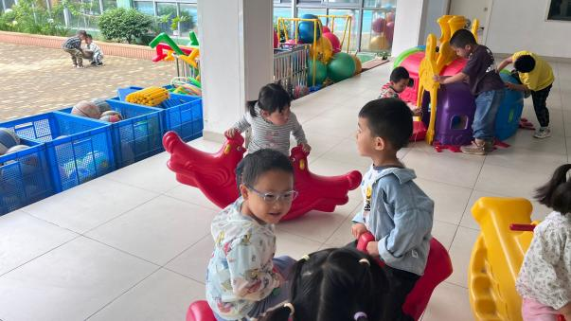  我们有两种摇摇马玩法：1.两人坐两头，你来我往跷跷板2.一人坐中间，利用重心前后摆动。 | 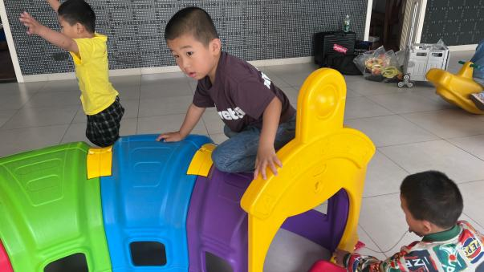  毛毛虫山洞玩具，有的人喜欢钻山洞，有的人喜欢爬到毛毛虫身上。有的喜欢躲藏、有的喜欢当司机。 | 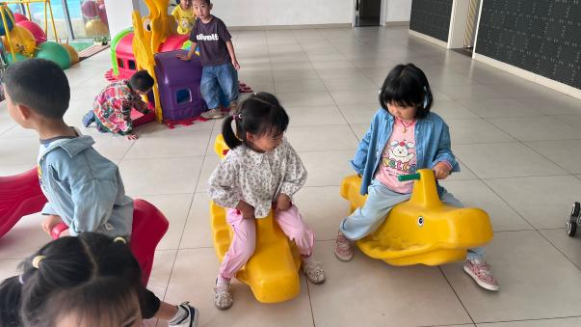  “我们来比赛骑马吧？”“好啊，可是这个摇摇马没有轮胎”
- 、集体活动：美术《漂亮的彩链》
这是一节手工制作活动。主要引导幼儿能正确掌握剪刀的用法，将彩色纸剪成若干长短粗细均匀的彩条，并通过重叠粘贴法，将一张张细长的彩条，粘贴成一个个环环相扣的彩色圆环，从而提高孩子的动手制作能力。
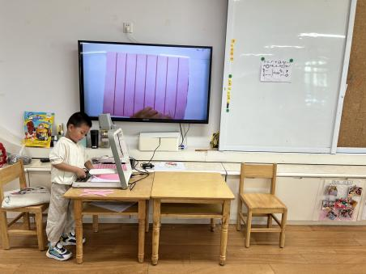 | 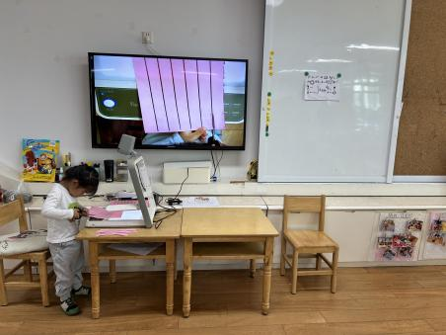 | 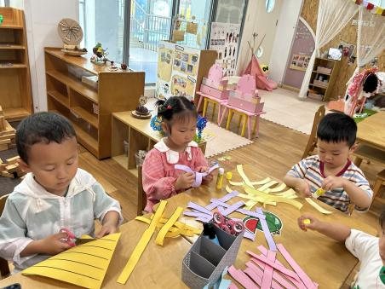
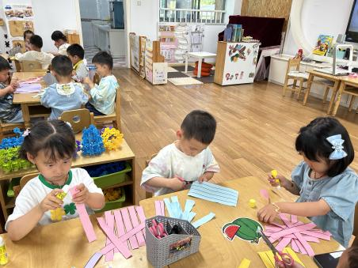 | 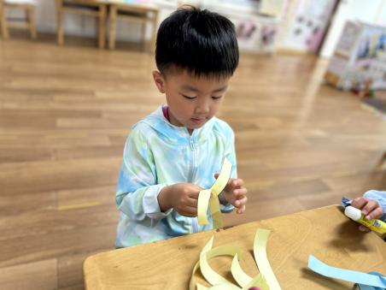 | 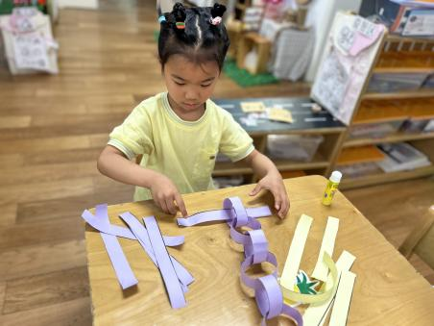
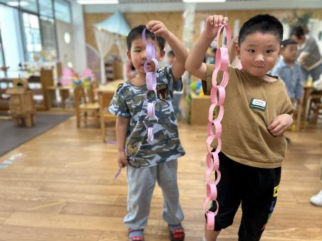 | 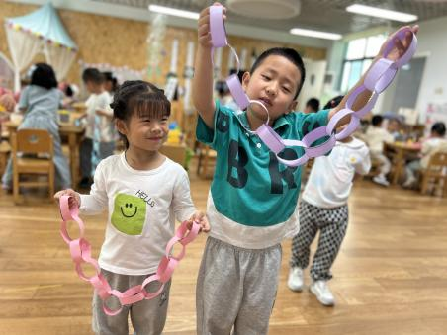 | 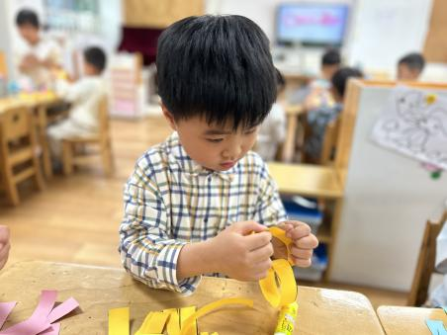
表扬这些小朋友能学习粘贴方法,巩固对红、黄、绿等颜色的认识：丁秋铭、吴燚、金文哲、刘郑勋、张铭昊、程诺、官同羽、褚浩宸、徐燃、王婉苏、蔡娅宁。
表扬这些小朋友知道做花链来装扮教室，以表达对教室的喜爱之情：熊梓轩、张梓祎、夏一心、梁佳硕。
表扬这些小朋友能基本沿黑直线剪长条，也能串出相连的圆圈：张竹青、顾晨怡、徐旻玥、顾羽汐、汪雪婷、孙思淼、郭静悠。
三、家园配合
1.上周我们带着三组蚊子小分队分享了各自的调查结果，并且前往幼儿园及周边社区进行了采访、再寻找、验证，发现虽然调查的结果有很多，但实际验证下来答案却出奇的单一、一致。为了调查结果更具说服力，请家长继续带着小朋友去寻找更多的资源，来验证大家关于蚊子的调查结果。
2.本周我们将制作驱蚊香包，请爸爸妈妈带着小朋友积极搜集薄荷、艾叶、白芷、广霍香、紫苏叶等材料，并晒干于后天带来学校。
3.天气越来越热，很多孩子在幼儿园的时候会被蚊子叮咬，所以我们提醒一些皮肤比较敏感的孩子带好一些防蚊准备：驱蚊贴、花露水和其他防蚊工具，帮助孩子及时处理好蚊子叮咬的问题。
4.部分孩子最近反应自己保温杯中的水比较烫，天气比较热，孩子在户外游戏时需要及时饮水，还是要和家长做好沟通工作，水杯中不能放太烫的水，注意幼儿安全。

